
江苏省镇江市丹徒区2016-2017年第一学期
八年级期中物理试卷

一、单项选择题（本题共12小题，每题2分，共24分）
１．在装满水的杯子里还能放多少回形针的探究活动中，小明对放入回形针的数量与哪些因素有关进行了如下的猜想，其中不合理的是
A．杯口的大小 B．杯身材料的种类
C．杯中液体的种类 D．杯子的颜色
２．《镇江文明二十条》中第七条是“公共场所不大声喧哗”，其中“大声”是指声音的
A．频率 B．响度 C．音调 D．音色
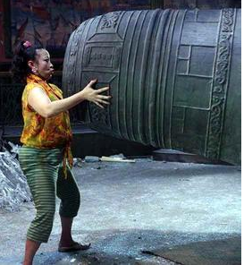
３．狮吼功是秘传稀世奇功之一，影视录像中并不少见，电影“功夫”中的包租婆借助一鼎大钟，施展她的狮吼功。下列说法错误的是
A．狮吼功说明声音传递了能量
B．大钟放大了声音的响度
C．大钟使声音的振幅变大
D．大钟改变声音在空气中的传播速度 （第3题图）
４．丹徒实验学校劳技兴趣小组的李理同学在给教室里的盆景花喷水时发现喷水壶里的水喷洒在花叶上很快就汽化了，针对如此快的汽化现象，他猜想正确的是
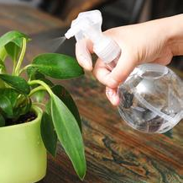
A．喷水壶里的水喷洒在花叶后表面积变大
（第4题图）²⁴
B．喷出的水雾是水蒸气^{w}
C．喷水壶里的水喷洒在花叶后温度变高^{t}
D．喷水壶里的水喷洒在花叶后空气流动加快^{h}
５．如图是某物质熔化时温度随时间变化的图像，下列说法错误的是^{Y}
A．该物质是晶体 ⁶
a
温度/℃
时间/min^{O}
b
80
4
8
0
c
d
60
14
（第5题图）⁵
B．熔化过程持续了14min^{I}
C．在ab段处于固态 ª
D．在bc段吸热，温度不变^{h}

６．关于自然现象对应的物态变化及吸、放热过程，下列说法正确的是^{P}
A．冰融化——凝固（放热） B．雾生成——液化（吸热）⁶
C．露产生——汽化（吸热） D．霜形成——凝华（放热）^{y}
７．寒冷的冬天，同学们进出教室时眼镜上容易起“雾”，下列说法中错误的是⁶
A．从寒冷的室外走进温暖的室内时眼镜容易起“雾”⁸
B．眼镜上的“雾”是水蒸气液化形成的^{Z}
C．眼镜起“雾”时镜片的的温度比周围空气的高^{k}
D．眼镜起“雾”时水蒸气放出了热量⁴
８．下列说法错误的是⁰
A．医院和食品店常用紫外线消毒 B．红外线是人眼看不见的光^{A}
C．只要有紫外线照射对人体就有害 D．夜视仪是利用红外线来工作的^{f}
９．两列声波在同一示波器上显示的波形如图甲、乙所示，则这两列声波^{A}
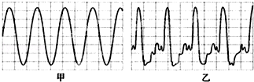
（第9题图）⁼

12283577

A．音调不同 B．响度不同⁼
C．音色不同 D．音调、响度和音色均不同
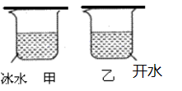
10．夏天小丽将冰水和热水分别注入常温下的甲乙两只透明烧杯中，如图所示，一会儿发现烧杯变得模糊了．针对这一现象，下列说法正确的是
（第10题图）
A．只有甲杯内壁会出现水珠
B．只有乙杯外壁会出现水珠
C．甲杯的内壁出现了水珠，乙杯的外壁出现了水珠
D．甲杯的外壁出现了水珠，乙杯的内壁出现了水珠
11．今年暑假小明和同学在操场踢足球后口渴了，买了瓶冰冻易拉罐，当他拉开时发现瓶口冒出了白气，小明对白气进行了如下猜想，其中正确的是
A．白气是灌内冒出的二氧化碳气体
B．白气是灌内冒出的水蒸气
C．白气是灌内的饮料中水蒸气液化形成的水珠
D．白气是灌外的空气中水蒸气液化形成的水珠
12．在标准大气压下，一些物质的熔点和沸点如表所示，由表中所提供的数据，可以判断
A．温度达到-118℃时，酒精是固态，水银是液态
物质 | 熔点/℃ | 沸点/℃
酒精 | -117 | 78
水银 | -39 | 357
铅 | 328 | 1740
B．温度达到-38℃时，水银是固态，酒精是液态
C．温度达到356℃时，水银和铅都是液态
D．温度达到1739℃时，以上三种物质都是气态
二、填空题（本题共9小题,每空1分，共27分）
13．如图是工人师傅用一把螺丝刀探听电动机内部运转是否正常的做法，该现象说明 ▲
可以传声；通过听到的声音可以判断电动机内部运转是否正常，这主要是利用了声音可以传递 ▲ 。
14．如图所示，将刻度尺的一端紧压在桌面上，拨动伸出桌面的一端会听到声音，这说明声音是由于物体 ▲ 产生的；保持刻度尺伸出桌面的长度相同，显著改变力的大小，能够听出声音的 ▲ 发生了变化(选填“响度”、“音调”或“音色”)；当钢尺伸出桌面超过一定长度时，虽然用相同的力拨动钢尺振动，声音却变低了，这是由于 ▲ 。
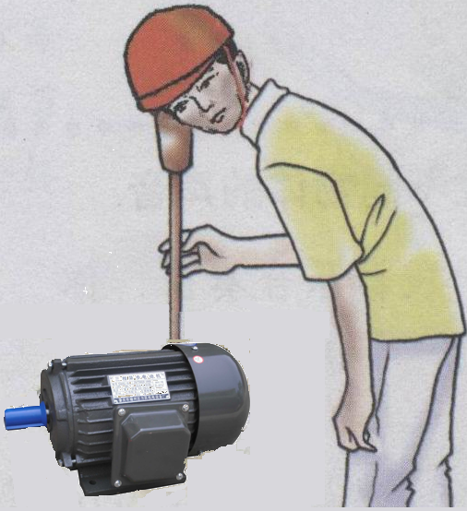

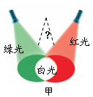
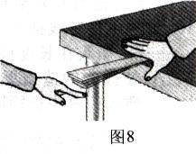

（第13题图） （第14题图） （第15题图）
15．将红、绿、 ▲ 三种色光照白纸上（图甲），中间相互重叠区域会出现白色；当白光照到鹦鹉图片上时（图乙），鹦鹉的嘴呈红色，翅膀呈绿色，则在当 ▲ （选填某一单色光）光照时，嘴仍呈红色，此时翅膀呈 ▲ 色。
16．验钞机是利用紫外线具有 ▲ 的性质来显示钞票上隐含的标记的。臭氧层是地球的保护伞，能吸收绝大多数来自太阳的 ▲ 。
17．“中国好声音”比赛现场，吉它手弹奏电吉他时不断用手指去控制琴弦长度，这样做的目的主要是为了改变声音的 ▲ ；观众在听音乐时要把手机关机或把铃声调成振动，目的是为了在 ▲ 处减弱噪声．
18．真空中光的传播速度是 ▲ m/s，如果看到闪电后，3s钟才听到雷声，那么闪电处距人约 ▲ m。 雷声在传播过程中，音调 ▲ ，响度 ▲ 。（选填“不变”、“改变”）
19．常温下把干冰（固态二氧化碳）放入试管里，用气球套在试管口上（如图），会看到气球被充气越来越大，这是由于干冰 ▲ （填物态变化名称）成了 ▲ ；过一段时间，试管壁外结了一层霜，这层霜是空气中的 ▲ 经过 ▲ （填物态变化名称）而形成的；试管壁外结霜的现象，说明干冰发生物态变化时需要 ▲ 。
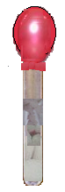
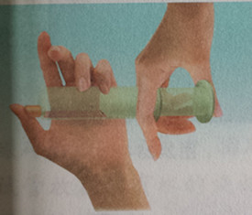

（第19题图） （第20题图）
20．用一支大的注射器吸取一些乙醚后，用橡皮帽堵住注射器的小孔，向外拉动活塞到一定程度时，注射器里的液态乙醚消失，这是 ▲ （填物态变化的名称）现象，需要 ▲
（选填“吸”或“放” ）热。然后推压活塞，会看见注射器中又出现了液态乙醚．这表明用
▲ 的方法可以使气体液化．
21．小明妈妈在小商品市场买了只温度计，小明发现不太准确，就自己通过实验重新标数据，他把温度计放入冰水混合物里一段时间温度计内的水银上升至5厘米处，放入沸水中上升至30厘米处，小明所标刻度每厘米表示 ▲ ℃，如果当天气温为24℃，则小明的温度计上升至 ▲ 厘米。小明用这只温度计测冰箱内的温度发现下降到4厘米处，此时冰箱内的温度是 ▲ ℃。
三、解答题(本题共5小题,共49分．)
22．观察下列四幅图，完成以下填空¹²²⁸³⁵⁷⁷
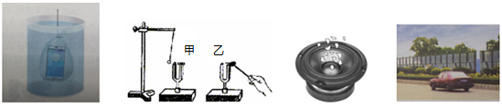

a b c d
(1)图(a)中，正在发声的手机被悬在水中，还能听到声音，说明 ▲ 。
(2)图(b)中，敲击乙音叉时，与甲音叉接触的乒乓球会弹起，这说明 ▲ 。
(3)图(c)中，在正在发声的喇叭上撒些小纸屑，看到小纸屑在跳动，说明 ▲ 。
(4)图(d)中,公路安装了由特殊材料制成的板墙，安装这些板墙的作用是 ▲ 。
23．老师在观察“碘锤”中的物态变化时
（1）密闭的锤形玻璃泡内装有少量的碘颗粒，将玻璃泡浸入开水中，如图所示，仔细观察一会儿玻璃泡内弥漫了 ▲ 色的气体，碘的这个物态变化叫 ▲ (填物态变化名称)，需要 ▲ 。
（2）有同学认为碘是先由固态变为液态，再由液态变为气态，请根据右表你认为碘的状态变化是 ▲ 理由是 ▲ 。
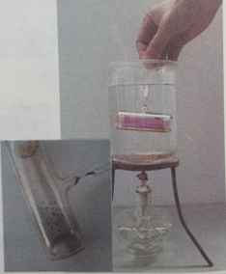
（第23题图）
物质 | 熔点/℃ | 沸点/℃
碘 | 113.7 | 184.2

24．实验小组利用如图甲所示的实验装置探究“水沸腾时温度变化的特点”．
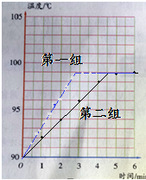
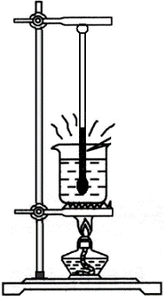
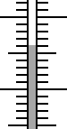
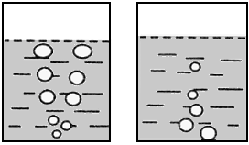
甲 乙 丙 丁

100

90
℃
A12283577
B
（第24题图）

（1）需要安装的实验器材有：A．烧杯和水；B．酒精灯；C．纸板和温度计；D．铁圈和石棉网．装置如图甲所示，安装的顺序是（填写器材前的字母） ▲ ．
（2）在水温升高到90℃后，每隔1min记录一次温度计的示数，直到水沸腾并持续几分钟后停止读数，图乙为第3min时温度计的示数，请你帮她读出示数并填入表格中．
时间/min | 0 | 1 | 2 | 3 | 4 | 5 | 6 | 7
温度/℃ | 90 | 92 | 94 | ▲ | 98 | 98 | 98 | 98
（3）如图丙中A、B所示，其中 ▲ 图是在第3min的气泡的变化情况，好奇的小华对气泡内的气体进行猜测，正确的是 ▲ .
A. 热空气 B. 水蒸气 C. 冷空气 D. 二氧化碳气体
（4）图B中的气泡越往上越小，小华认为是发生了 ▲ （填物态变化）
（5）第一组与第二组用同一个实验装置，他们分别在烧杯加入水后加热，正确记录实验数据并绘制出水的沸腾图像如图丁所示。通过分析比较一、二两组的水沸腾图像，从开始加热到水沸腾所用时间较多的是第 ▲ 组，你认为该组加热时间较长原因是 ▲ 。

25．某物理兴趣小组设计一个实验：将少量食用盐放入水中调制成盐水后放入冰箱中，每隔2min观察一次插入其中的温度计的示数，根据实验数据小华得到“盐水”的温度随时间变化的图像如图。
（1）分析图像可知，实验进行到第4min时，该“盐水”的状态是 ▲ 。
（2）该盐水的凝固点是 ▲ ℃；凝固的过程经历了 ▲ min. ¹²²⁸³⁵⁷⁷
（3）小明和小红的烧杯中装水都是200ml,但实验得到“盐水”的温度随时间变化的图像却不同。经讨论两人放的盐多少不同，由此作出猜想：盐水的凝固点与盐水的浓度有关。接着多次实验得出不同浓度盐水的凝固点,数据记录如下表：
盐水浓度（%） | 0 | 3 | 6 | 9 | 12 | 15 | 18 | 21 | 24 | 27 | 30 | 36
凝固点（℃） | 0 | -2 | -4 | -6 | -8 | -11 | -15 | -18 | -17 | -1.8 | -0.4 | 0
分析表格中数据，小红和小明两人放盐较多的是 ▲ ；当盐水浓度增大时，其凝固点 ▲ 。
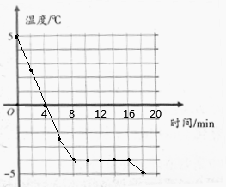
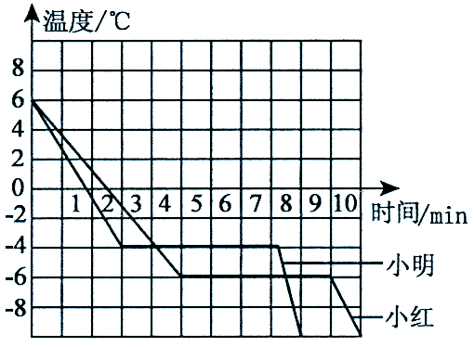

（第25题图）
（4）通过实验小红明白了为何大雪封路后，养路工人要及时向公路桥梁洒盐了。
她向同组的小明解释说： ▲ 。

26．走进学校气象站，可以看到如图甲所示的百叶箱，箱内主要的测量仪器有：干湿泡温度计（干泡温度计和湿泡温度计）和两支温度计（测量并记录一天中最高气温的温度计和最低气温的温度计）．
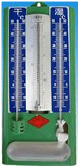
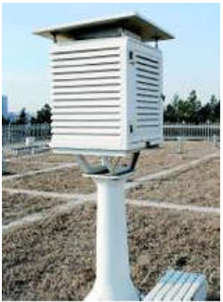
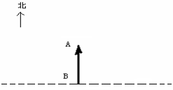
图甲
图乙
图丙

（1）百叶箱的表面涂成白色，是为了 ▲ （选填“反射”或“吸收”）太阳光，避免阳光照射时，太阳光中的 ▲ （选填“红外线”或“紫外线”）对箱内温度的影响．
（2）干湿泡温度计它由两个相同的温度计并列组成，如图乙其中一个温度计用湿布包起来，浸入蒸馏水中，称为湿泡温度计。如干泡温度计的示数为23℃，一般情况下，湿泡温度计的示数 ▲ （选填“高于”、“低于”或“等于”）23℃，原因是 ▲ 。干湿泡温度计的示数差越大，空气湿度越 ▲ （选填“大”或“小”）
（3）测量最高和最低气温的温度计有一只坏了，小明放了一只体温计进去，放学后小明观察并记录了体温计的示数，你认为记录的示数是今天的 ▲ （选填“最高”或“最低”）气温。
（4）如图丙线段AB表示图甲百叶箱，请用点Q表示太阳，画出上午10点AB影子的图像（用A₁B₁表示）。

八年级物理期中试卷参考答案
一、选择题（每空2分，共24分
题号 | 1 | 2 | 3 | 4 | 5 | 6 | 7 | 8 | 9 | 10 | 11 | 12
答案 | D | B | D | A | B | D | C | C | C | D | D | C
二、填空题（每空1分，共27分）
13.固体、信息
14.振动、响度、频率变低，音调变低（振动较慢）
15.蓝、红、黑
16.荧光物质发光、紫外线
17.音调、声源
18.3×10⁸ 1020、不变、改变
19.升华、气体（二氧化碳气体）、水蒸气、凝华、吸热
20.汽化、吸热、压缩体积（加压）
21.4、11、-4
三、解答题（4+5+14+12+14=49分）
22. 每空1分，共4分
（1）液体能传声（2）空气能传声（声音是振动产生的、声音具有能量）
（3）声音具有能量（声音是振动产生的）（4）在传播途中减弱噪声
23. 每空1分，共5分
（1）紫、升华、吸热
（2）固态直接变为气态、开水的温度达不到碘的熔点
24. 每空2分，共14分
（1）BDAC （2）96
（3）B、B （4）液化
（5）第二、水较多（或酒精灯火焰小、或没有用外焰加热等）
25. 每空2分，共12分
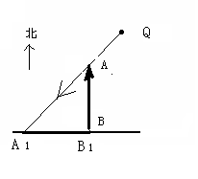
（1）液态 （2）-4、8
（3）小红、先变低后变高
（4）盐降低了雪的熔点，使雪在较低的温度下熔化
26. 每空2分，共14分
（1）反射、红外线
（2）低于、蒸发吸热、小
（3）最高
（4）注意：光源在AB的右上方

